Pastasalade met perziken en oude kaas:
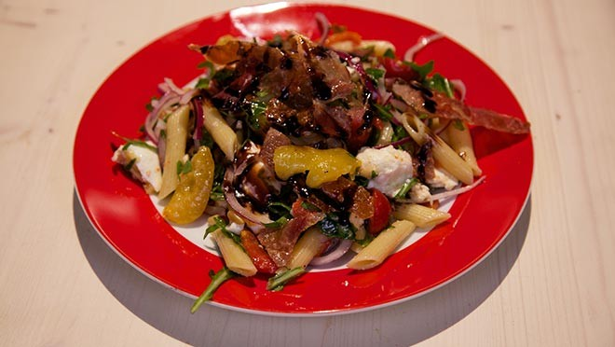

Ingrediënten 4 personen:
- 300 g Penne 100 g pijnboompitten
- 75 g parmaham of katenspek 1 rode ui in halve ringen
- 250 g cherrytomaten gehalveerd 250 g geroosterde rode paprika's
- 400 g perziken uit blik, in parten 200 g oude goudse kaas, stukjes
- 75 g rucola, gehakt 2 el balsamicosirooop(azijn)

Bereiding: Kook de pasta gaar volgens de bereidingswijze op de verpakking. Giet de pasta af en spoel koud. Verwarm de oven voor op 180 ºC. Verwarm een pan en rooster de pijnboompitten in ongeveer 3 minuten. Verdeel de parmaham of katenspek over een met bakpapier beklede bakplaat en bak in ongeveer 6 minuten krokant. Laat afkoelen en breek in stukken. Kan ook gebakken worden in pan en laten koud worden. Snijd de geroosterde rode paprika’s in reepjes. Meng in een grote kom de penne, pijnboompitten, ui, cherrytomaten, geroosterde rode paprika’s, perziken, perzikensap, kaas, rucola en een scheutje olijfolie extra vierge. Breng op smaak met een beetje zout en versgemalen peper. Verdeel de pastasalade over borden. Bestrooi met de parmaham/katenspek. Lepel de balsamicosiroop eroverheen.

